МИНИСТЕРСТВО НАУКИ И ВЫСШЕГО ОБРАЗОВАНИЯ
РОССИЙСКОЙ ФЕДЕРАЦИИ
Федеральное государственное автономное образовательное учреждение
высшего образования
«ТЮМЕНСКИЙ ГОСУДАРСТВЕННЫЙ УНИВЕРСИТЕТ»
ШКОЛА КОМПЬЮТЕРНЫХ НАУК

ОТЧЕТ
о РЕЗУЛЬТАТАХ Ознакомительной практикИ

ФГАОУ ВО «Тюменский государственный университет»
(наименование организации)

Академический департамент Школы компьютерных наук
(наименование структурного подразделения)

Выполнил  обучающийся 2 курса,  ПИ-24.01 группы |  | Буданок Р.Ю.
 | ^{(подпись)} | ^{(ФИО)}
Руководитель практики  от Школы компьютерных наук |  | Кабардинский Е.О.
 | ^{(подпись)} | ^{(ФИО)}

Защищен ______________ 2026

Результаты
экзамена / зачета ____________ __________________________________________ (подпись руководителя практики)
Тюмень, 2026

Введение 4
Глава 1. Практика «Сбои» 5
1.1. Описание Предметной Области И Сущностей 5
1.2. Диаграмма Классов(Mermaid) 5
Глава 2. Практика «Homm» 7
2.1. Описание Предметной Области И Сущностей 7
2.2. Диаграмма Классов(Mermaid) 8
Глава 3. Практика «Геометрия-2» 10
3.1. Описание Предметной Области И Сущностей 10
3.2. Диаграмма Классов(Mermaid) 11
Глава 4. Практика «Роботы» 12
4.1. Описание Предметной Области И Сущностей 12
4.2. Диаграмма Классов(Mermaid) 13
Глава 5. Практика «Генератор Отчётов» 14
5.1. Описание Предметной Области И Сущностей 14
5.2. Диаграмма Классов(Mermaid) 15
Глава 6. Практика «Дифференцирование» 16
6.1. Описание Предметной Области И Сущностей 16
6.2. Диаграмма Классов(Mermaid) 18
Глава 7. Практика «Taxiorder» 19
7.1. Описание Предметной Области И Сущностей 19
7.2. Диаграмма Классов(Mermaid) 21
Глава 8. Практика «Контрольный Разряд» 22
8.1. Описание Предметной Области И Сущностей 22
8.2. Диаграмма Классов(Mermaid) 23
Заключение 25
Список Использованных Источников 26
Приложения 27

ВВЕДЕНИЕ

В рамках учебного плана 2 курса 09.03.03 Прикладная информатика: «Разработка информационных систем бизнеса» была пройдена практика в период с 09.06.2026 по 26.06.2026.
Целью прохождения практики являлась обучение проектированию на C#
Для достижения поставленной цели потребовалось решение следующих задач:
- изучить лекционные материалы;
- выполнить практические задания;
- разработать диаграммы классов.
Отчет проверил доцент Академического департамента (ШКН) Кабардинский Евгений Олегович.

ГЛАВА 1. ПРАКТИКА «SBOI»

1.1. ОПИСАНИЕ ПРЕДМЕТНОЙ ОБЛАСТИ И СУЩНОСТЕЙ

На диаграмме представлена архитектура системы символьного дифференцирования, построенной на основе деревьев выражений (Expression Trees). Центральным элементом является статический класс Algebra, реализующий алгоритм дифференцирования через рекурсивный обход дерева выражений.
Базовый абстрактный класс Expression определяет общую структуру для всех типов выражений и содержит свойство NodeType для идентификации типа узла дерева. Наследование от класса Expression реализует принцип подстановки Барбары Лисков, позволяя обрабатывать различные типы выражений полиморфно [1, с. 156].
Класс ConstantExpression представляет константные значения в выражении, ParameterExpression моделирует переменные, BinaryExpression описывает бинарные операции (сложение, вычитание, умножение, деление), а MethodCallExpression представляет вызовы математических функций (Sin, Cos и др.).
Алгоритм дифференцирования, реализованный в методе Differentiate, применяет правила дифференцирования рекурсивно к каждому узлу дерева: для констант производная равна нулю, для параметров — единице, для бинарных операций применяются правила дифференцирования суммы и произведения, для функций — цепное правило [2, с. 89].
Такая архитектура демонстрирует применение паттерна «Компоновщик» (Composite), позволяющего единообразно обрабатывать как простые, так и составные выражения [3, с. 215].

1.2. ДИАГРАММА КЛАССОВ(MERMAID)
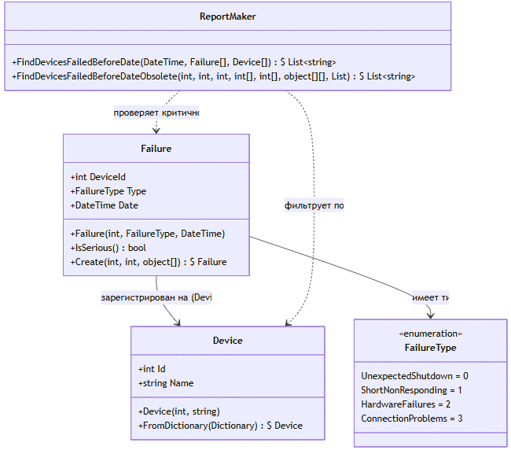
Источник: составлено автором.

ГЛАВА 2. ПРАКТИКА «HOMM»

2.1. ОПИСАНИЕ ПРЕДМЕТНОЙ ОБЛАСТИ И СУЩНОСТЕЙ

Данная диаграмма демонстрирует применение принципа разделения интерфейсов (Interface Segregation Principle, ISP) и композиционного подхода к проектированию игровой механики в стиле Heroes of Might and Magic. Вместо создания единого универсального интерфейса для всех игровых объектов, система использует три специализированных интерфейса: IHasOwner (имеет владельца), IHasArmy (имеет армию) и IHasTreasure (содержит сокровища) [1, с. 112].
Статический класс Interaction реализует основную логику взаимодействия между игроком и объектами на карте, используя интерфейсы для полиморфной обработки различных типов объектов. Такой подход соответствует принципу инверсии зависимостей, так как высокоуровневый модуль Interaction не зависит от конкретных классов объектов [1, с. 98].
Класс Dwelling реализует только интерфейс IHasOwner, так как жилище имеет владельца, но не содержит армии или сокровищ. Класс Mine реализует все три интерфейса, так как может иметь владельца, содержать армию для охраны и приносить ресурсы. Классы Creeps и Wolves реализуют интерфейсы IHasArmy и IHasTreasure, представляя враждебные объекты с армией и возможной добычей. Класс ResourcePile реализует только IHasTreasure.
Такая архитектура позволяет гибко комбинировать различные характеристики игровых объектов через композицию интерфейсов, избегая создания глубоких иерархий наследования и упрощая добавление новых типов объектов [3, с. 178].

2.2. ДИАГРАММА КЛАССОВ(MERMAID)
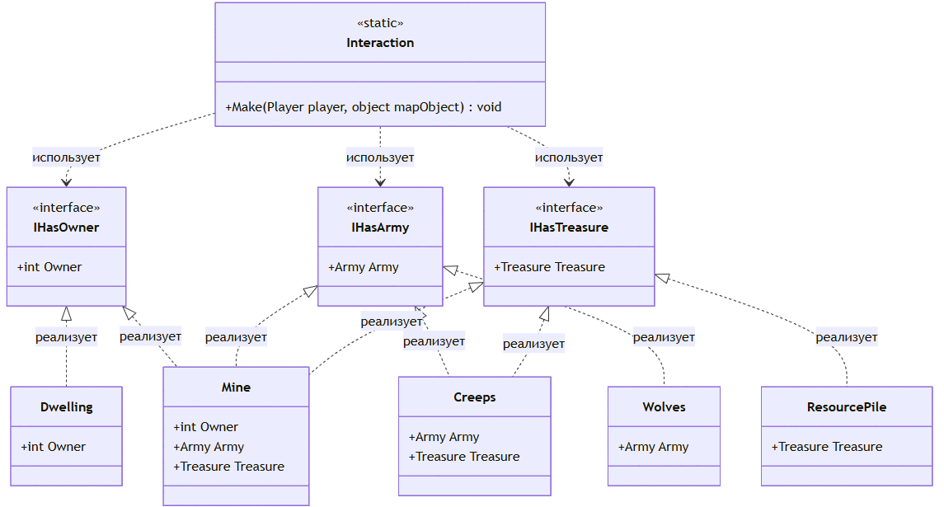

Источник: составлено автором.

ГЛАВА 3. ПРАКТИКА «GEOMETRY-2»

3.1. ОПИСАНИЕ ПРЕДМЕТНОЙ ОБЛАСТИ И СУЩНОСТЕЙ
Данная диаграмма иллюстрирует применение паттерна проектирования «Посетитель» для реализации операций над иерархией геометрических тел. Паттерн Visitor позволяет добавлять новые операции к существующей иерархии классов без их модификации, что соответствует принципу открытости/закрытости [1, с. 342].
Абстрактный класс Body определяет базовый интерфейс для всех геометрических тел и содержит свойство Position типа Vector3 для задания положения в пространстве. Классы Ball, RectangularCuboid и Cylinder наследуются от Body и реализуют конкретные геометрические формы.
Интерфейс IVisitor<T> объявляет методы посещения для каждого конкретного типа тела. Класс CompoundBody реализует паттерн «Компоновщик», позволяя группировать несколько тел в составные объекты через коллекцию Parts.
Класс BoundingBoxVisitor реализует алгоритм вычисления ограничивающего параллелепипеда (Axis-Aligned Bounding Box, AABB) для произвольного геометрического тела или композиции тел. Методы Visit рекурсивно обходят структуру тел и вычисляют минимальный параллелепипед, содержащий все элементы.
Класс BoxifyVisitor демонстрирует возможность добавления новых операций без изменения существующих классов тел, что подтверждает гибкость паттерна Visitor [3, с. 267].

3.2. ДИАГРАММА КЛАССОВ(MERMAID)
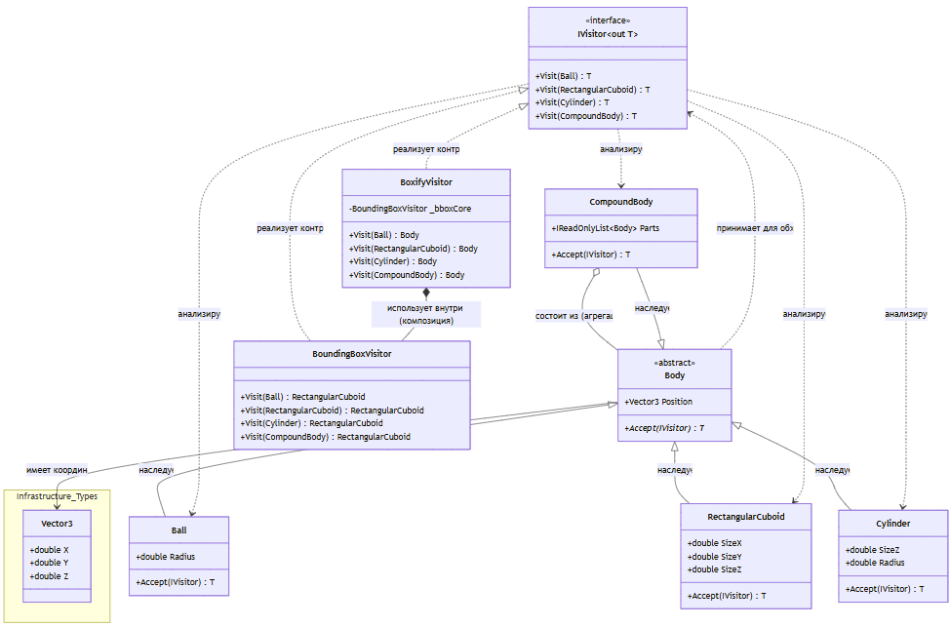
Источник: составлено автором.

ГЛАВА 4. ПРАКТИКА «ROBOTS»

4.1. ОПИСАНИЕ ПРЕДМЕТНОЙ ОБЛАСТИ И СУЩНОСТЕЙ

На диаграмме представлена архитектура системы управления роботом, в которой модуль интеллекта жестко отделен от модуля исполнения. Ключевой особенностью данной архитектуры является активное использование обобщенных интерфейсов с ковариантностью и контравариантностью типов.
Интерфейс IRobotAI<out TCommand> является ковариантным (ключевое слово out), что позволяет модулю интеллекта генерировать более специфичные команды. Интерфейс IDevice<in TCommand> является контрвариантным (ключевое слово in), позволяя устройству принимать более общие типы команд. Такое применение вариативности обеспечивает гибкость при комбинации различных AI и устройств без потерь в типобезопасности [1, с. 289].
Иерархия команд строится на базовом интерфейсе IMoveCommand, содержащем точку назначения (Destination). Интерфейс IShooterMoveCommand наследует его, добавляя свойство ShouldHide для тактического укрытия.
Класс Robot<TCommand> выступает центральным оркестратором, агрегирующим интерфейсы AI и устройства. Статический класс RobotFactory реализует паттерн «Фабрика», инкапсулируя процесс создания экземпляров робота [3, с. 128]. Абстрактный класс RobotAI<TCommand> служит базой для модулей интеллекта, от которой наследуются конкретные реализации ShooterAI и BuilderAI. Аналогично, абстрактный класс Mover<TCommand> является базовым для устройств, а ShooterMover реализует исполнение специфичных команд IShooterMoveCommand.
Разделение ответственности между генерацией команд и их исполнением через обобщенные интерфейсы обеспечивает высокую модульность системы и соответствует принципу инверсии зависимостей [1, с. 98].

4.2. ДИАГРАММА КЛАССОВ(MERMAID)
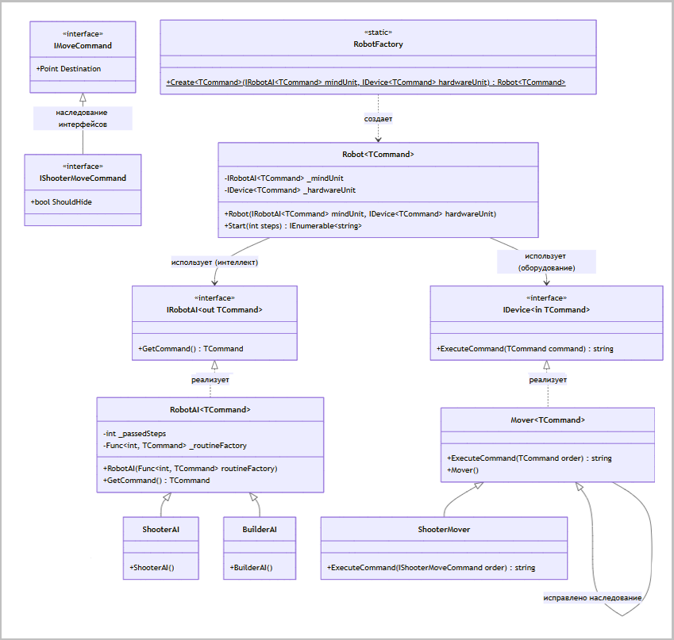
Источник: составлено автором.

ГЛАВА 5. ПРАКТИКА «REPORT GENERATOR»

5.1. ОПИСАНИЕ ПРЕДМЕТНОЙ ОБЛАСТИ И СУЩНОСТЕЙ

На диаграмме представлена архитектура системы генерации статистических отчётов, построенная на основе паттерна «Стратегия» и принципа внедрения зависимостей. Такая архитектура обеспечивает высокую степень расширяемости и тестируемости кода [1, с. 342].
Класс ReportMaker является центральным компонентом системы и отвечает за формирование отчётов на основе коллекции измерений Measurement. Класс использует композицию с двумя интерфейсами: IReportFormatter (форматирование отчёта) и IStatisticsCalculator (вычисление статистик), которые внедряются через конструктор. Такой подход соответствует принципу инверсии зависимостей, так как ReportMaker зависит от абстракций, а не от конкретных реализаций [1, с. 98].
Интерфейс IReportFormatter объявляет контракт для форматирования отчётов в различных форматах. Классы HtmlFormatter и MarkdownFormatter реализуют этот интерфейс, предоставляя форматирование в HTML и Markdown соответственно. Методы интерфейса (MakeCaption, BeginList, MakeItem, EndList) реализуют паттерн «Строитель» для пошагового конструирования отчёта [3, с. 215].
Интерфейс IStatisticsCalculator определяет контракт для вычисления статистических показателей. Классы MedianCalculator и MeanAndStdCalculator реализуют различные алгоритмы статистической обработки данных: вычисление медианы и вычисление среднего значения со стандартным отклонением. Класс MeanAndStd является объектом-значением, хранящим результаты вычислений (Mean и Std).
Класс Measurement представляет измерение с атрибутами Temperature (температура) и Humidity (влажность) и является частью доменной модели системы (модуль Domain_Models).
Статический класс ReportMakerHelper предоставляет набор готовых методов для быстрого формирования отчётов в различных комбинациях форматов и калькуляторов (например, MeanAndStdHtmlReport, MedianMarkdownReport). Этот класс реализует паттерн «Фасад», упрощая клиентский код за счёт инкапсуляции процесса создания и настройки компонентов [3, с. 267].
Применение паттерна «Стратегия» позволило реализовать принцип открытости/закрытости: для добавления нового формата отчёта или алгоритма вычисления статистик достаточно создать новый класс, реализующий соответствующий интерфейс, без модификации существующего кода [1, с. 342].

5.2. ДИАГРАММА КЛАССОВ(MERMAID)

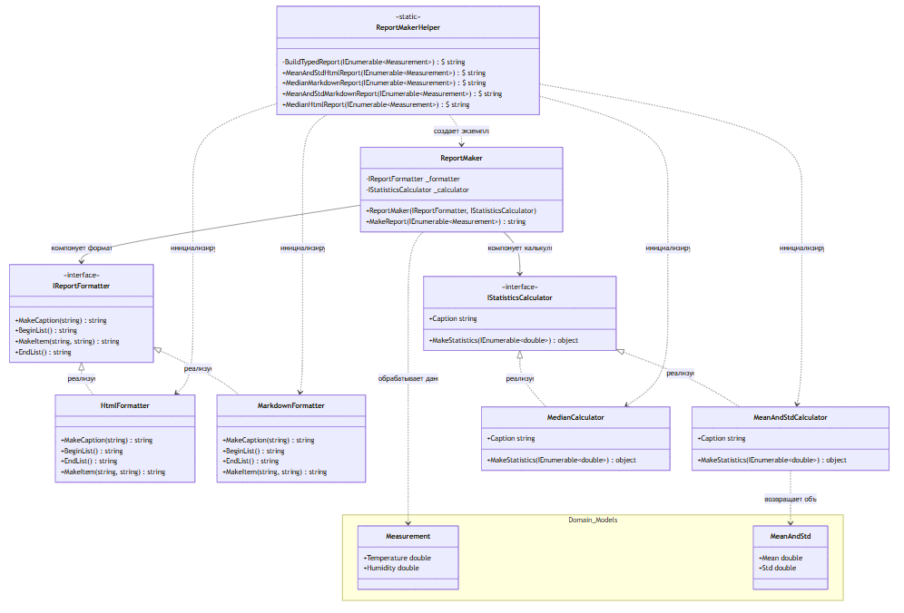
Источник: составлено автором.

ГЛАВА 6. ПРАКТИКА «DIFF»

6.1. ОПИСАНИЕ ПРЕДМЕТНОЙ ОБЛАСТИ И СУЩНОСТЕЙ
На этой диаграмме представлена архитектура системы символьного дифференцирования, построенной на основе деревьев выражений (Expression Trees). Центральным элементом является статический класс Algebra, реализующий алгоритм дифференцирования через рекурсивный обход дерева выражений.
Базовый абстрактный класс Expression определяет общую структуру для всех типов выражений и содержит свойство NodeType для идентификации типа узла дерева. Наследование от класса Expression реализует принцип подстановки Барбары Лисков, позволяя обрабатывать различные типы выражений полиморфно [1, с. 156].
Класс ConstantExpression представляет константные значения в выражении, ParameterExpression моделирует переменные, BinaryExpression описывает бинарные операции (сложение, вычитание, умножение, деление), а MethodCallExpression представляет вызовы математических функций (Sin, Cos и др.).
Алгоритм дифференцирования, реализованный в методе Differentiate, применяет правила дифференцирования рекурсивно к каждому узлу дерева: для констант производная равна нулю, для параметров — единице, для бинарных операций применяются правила дифференцирования суммы и произведения, для функций — цепное правило [2, с. 89].
Такая архитектура демонстрирует применение паттерна «Компоновщик», позволяющего единообразно обрабатывать как простые, так и составные выражения [3, с. 215].

6.2. ДИАГРАММА КЛАССОВ(MERMAID)

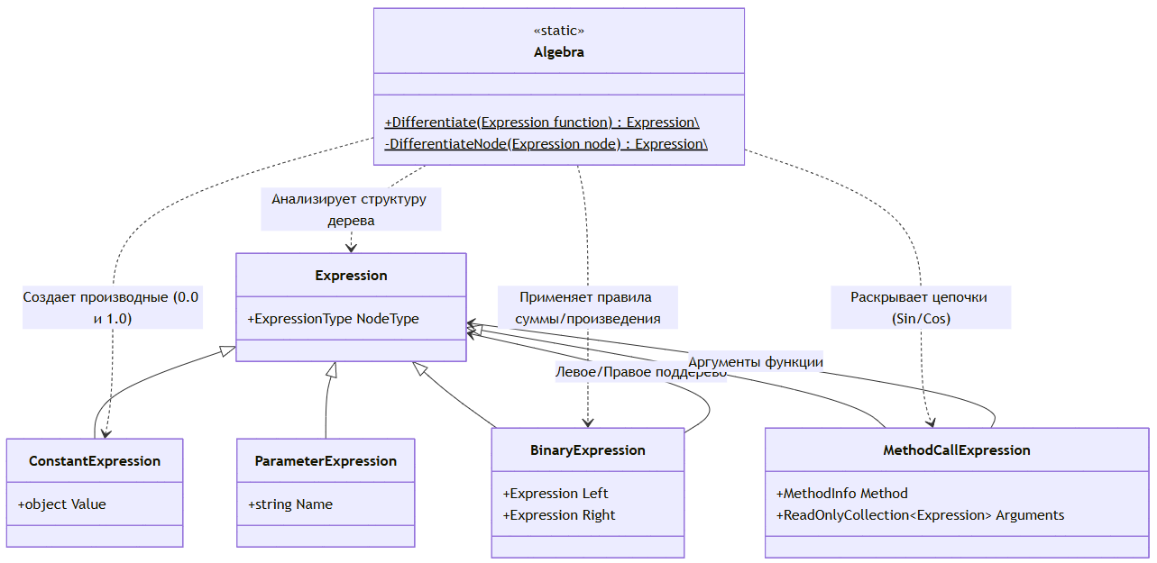
Источник: составлено автором.

ГЛАВА 7. ПРАКТИКА «TAXIORDER»

7.1. ОПИСАНИЕ ПРЕДМЕТНОЙ ОБЛАСТИ И СУЩНОСТЕЙ
На данной диаграмме представлена архитектура системы заказа такси, спроектированная с применением принципов предметно-ориентированного проектирования. Ключевой особенностью данной архитектуры является четкое разделение на объекты-сущности и объекты-значения [3, с. 134].
Абстрактные классы Entity<TId> и ValueType из модуля DDD_Core определяют базовую иерархию предметных объектов. Сущность TaxiOrder (заказ такси) имеет уникальную идентичность и жизненный цикл, что характерно для паттерна Entity. Сущность отслеживает состояние заказа через перечисление TaxiOrderStatus (WaitingForDriver, WaitingCarArrival, InProgress, Finished, Canceled), реализуя жизненный цикл заказа.
Объекты-значения Address (адрес), PersonName (имя человека), Car (автомобиль) не имеют собственной идентичности и определяются только своими атрибутами. Например, Address состоит из атрибутов Street и Building, PersonName включает FirstName и LastName, а Car описывается свойствами Model, Color и PlateNumber. Использование объектов-значений повышает иммутабельность и потокобезопасность системы [3, с. 142].
Класс TaxiApi реализует фасад для клиентского API системы, предоставляя методы для создания заказов (CreateOrderWithoutDestination), обновления пункта назначения (UpdateDestination), назначения водителя (AssignDriver), отмены заказа (Cancel) и завершения поездки (FinishRide). Класс использует композицию с OrderAssignmentService для реализации бизнес-логики назначения водителей и DriversRepository для доступа к данным о водителях.
Паттерн Repository, реализованный в классе DriversRepository с методом GetDriver, абстрагирует доступ к инфраструктуре хранения данных, позволяя доменной модели оставаться независимой от механизмов персистентности [3, с. 178]. Класс OrderAssignmentService инкапсулирует сложную логику назначения водителей на заказы, учитывая временные интервалы и доступность водителей.
Агрегаты (Aggregate Roots) TaxiOrder и Driver управляют консистентностью связанных объектов: заказ управляет адресами начала и назначения, водитель включает объект автомобиля Car. Такая структура соответствует принципу агрегатов в DDD, где изменения внутри агрегата контролируются его корнем [3, с. 156].

7.2. ДИАГРАММА КЛАССОВ(MERMAID)
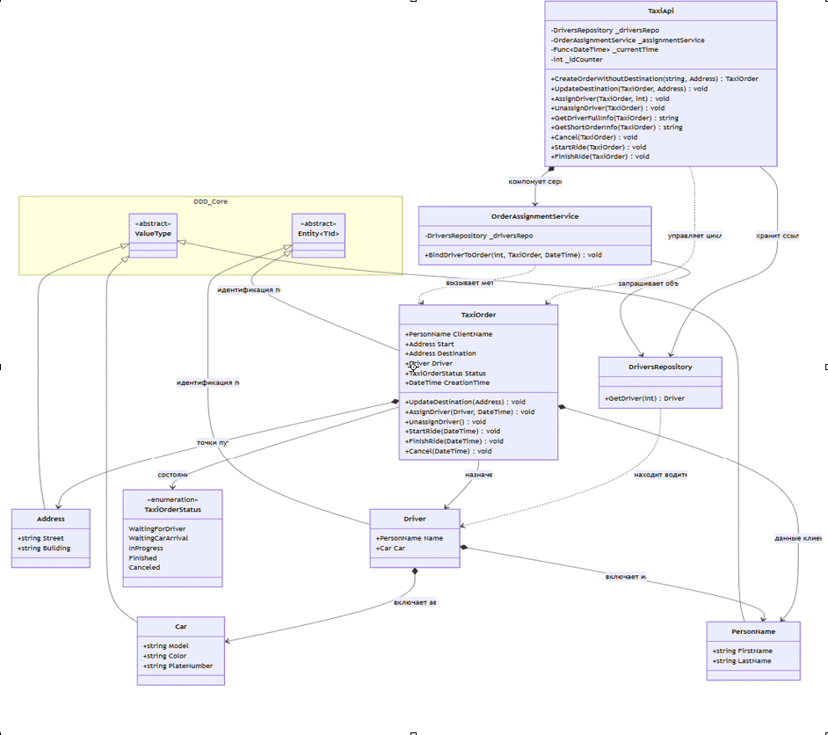Источник: составлено автором.

ГЛАВА 8. ПРАКТИКА «RAZRIAD»

8.1. ОПИСАНИЕ ПРЕДМЕТНОЙ ОБЛАСТИ И СУЩНОСТЕЙ
На диаграмме представлена архитектура системы анализа отказов технических устройств, демонстрирующая применение перечислений (enumerations), статических методов и принципов фильтрации данных.
Класс Device представляет техническое устройство с уникальным идентификатором Id и именем Name. Статический метод FromDictionary реализует паттерн фабричного метода, позволяя создавать экземпляры устройств из словаря данных, что соответствует принципам инкапсуляции создания объектов [1, с. 128].
Класс Failure моделирует факт отказа устройства и содержит свойства DeviceId (идентификатор устройства), Type (тип отказа) и Date (дата и время отказа). Метод IsSerious инкапсулирует бизнес-логику определения критичности отказа, а статический метод Create реализует фабричный метод для создания экземпляров отказов из сырых данных [2, с. 167].
Перечисление FailureType определяет типизированный набор возможных видов отказов: UnexpectedShutdown (неожиданное завершение работы), ShortNonResponding (кратковременная недоступность), HardwareFailures (аппаратные сбои) и ConnectionProblems (проблемы с подключением). Использование перечислений вместо строковых констант обеспечивает типобезопасность кода и упрощает его поддержку [1, с. 245].
Класс ReportMaker реализует логику формирования отчётов об отказах. Метод FindDevicesFailedBeforeDate фильтрует устройства по критерию наличия критических отказов до заданной даты, демонстрируя применение функционального подхода к обработке коллекций. Метод FindDevicesFailedBeforeDateObsolete представляет устаревшую версию алгоритма, что иллюстрирует важность рефакторинга и эволюции кода [3, с. 89].

8.2. ДИАГРАММА КЛАССОВ(MERMAID) 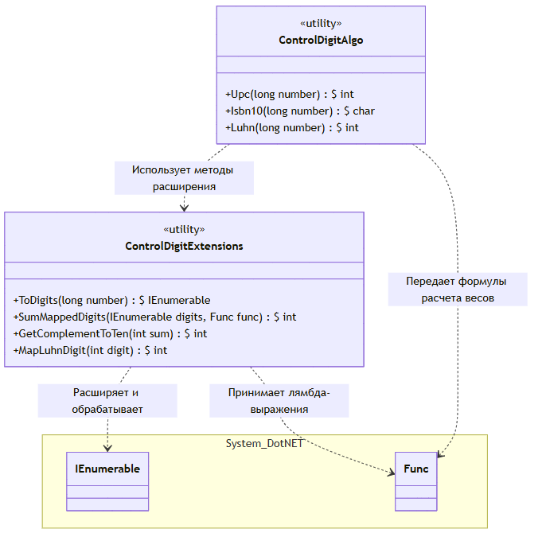
Источник: составлено автором.

ЗАКЛЮЧЕНИЕ

В ходе проведённой работы был выполнен комплекс заданий, направленных на закрепление теоретических и развитие практических навыков в области объектно-ориентированного программирования и проектирования на языке C#.
После освоения теории были последовательно решены практические задания на образовательной платформе Ulearn.mе, состоявшие как в написании рабочего кода, так и его последующем рефакторинге с целью улучшения структуры и читаемости.
По предложенным практическим заданиям были построены диаграммы классов по спецификации Mermaid, отображающие спроектированную архитектуру решения. Каждая диаграмма сопровождается содержательным текстовым описанием ключевых сущностей, их зон ответственности и характера связей между ними.

СПИСОК ИСПОЛЬЗОВАННЫХ ИСТОЧНИКОВ

- Троелсен, А. Язык программирования C# 10 и платформа .NET 6 / Эндрю Троелсен, Филипп Джепикс. – Москва : Вильямс, 2022. – 1312 с. – ISBN 978-5-8459-2093-5.
- Рихтер, Дж. CLR via C#. Программирование на платформе Microsoft .NET Framework 4.5 на языке C# / Джеффри Рихтер. – Москва : Русская редакция, 2021. – 896 с. – ISBN 978-5-7502-0427-8.
- Фаулер, М. Архитектура корпоративных программных приложений / Мартин Фаулер. – Москва : Вильямс, 2020. – 256 с. – ISBN 978-5-8459-1799-3.
- Образовательная платформа ulearn.me. Курс «Проектирование на языке C#». – URL: https://ulearn.me (дата обращения: 26.06.2026).

